平成2９年度産業基盤形成支援事業

ナノテク機器利用講習会

**MEMS装置操作研修**

**日 時 平成29年　11月15日（水）**

**会 場　 NICOナノテク研究センター （ながおか新産業創造センター(NBIC)内）**

**【開催のご案内】**

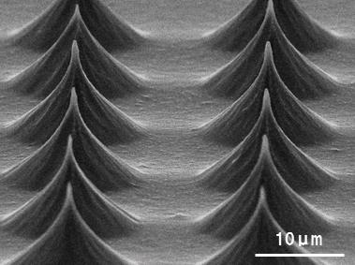

**MEMS (Micro Electro Mechanical Systems)技術は、半導体製作技術を機械構造の加工に応用したものです。加速度センサー、インクジェットプリンタ用ヘッド、圧力センサーなどはMEMS技術を利用した代表例で、これらは自動車、家電、情報・通信、医療・バイオなど多くの分野で用いられています。**

**本研修では、スパッタリング、エッチング、ダイシングなど、MEMS****加工の要素技術について理解を深めて頂くため、講義とMEMS装置の操作実習を行います。**

**普段の業務の中で「MEMSなど縁がない」という方も、その特徴的なプロセスは多くのヒントを与えてくれるものと思います。多くの皆様からご参加いただきますようご案内いたします。**

**本講習会は、ＮＰＯ法人長岡産業活性化協会ＮＡＺＥが受託した(公財)にいがた産業創造機構の産業基盤形成支援事業の一環で実施するものです。**

**本事業は、(公財)にいがた産業創造機構の平成26年度産業基盤形成支援事業でＮＰＯ法人長岡産業活性化協会ＮＡＺＥが実施するものです。**

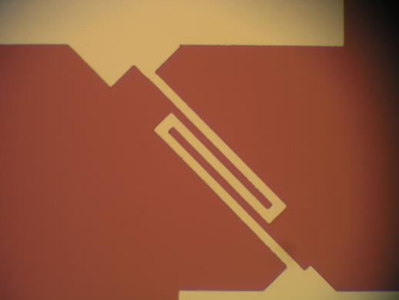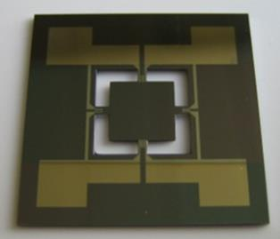

日　　時　： 平成29年11月15日（水）10:00～16:30

会　　場　：　NICOナノテク研究センター ながおか新産業創造センター(NBIC)内

長岡市深沢町2085-16 http://nbic.jp

定　　員　：　若干名程度（申込み多数の場合には、抽選とさせていただきます）

参 加 費　：　無　料

申込方法　：　裏面参加申込書にご記入の上、メールまたはファックスにてお申込ください

申込締切　：　平成29年11月8日（水）

**申し込み・お問い合わせ先**

日越

新産４

上富岡町

ながおか新産業創造センター

(NBIC)

**国道8号**

至柏崎

至新潟

**長岡IC**

バス停「深沢新田」

至東京

至越路

レーザー・ナノテク研究室

**【 M A P 】**

**関越自動車道**

長岡技術科学大学

至長岡

ニュータウン

NBIC案内板

NICO

テクノプラザ

新潟県工業技術総合研究所

　レーザー･ナノテク研究室

（長岡市深沢町2085-17）

TEL：0258-47-5171

FAX：0258-47-5172

URL : http://www.iri.pref.niigata.jp

Mail : claser@iri.pref.niigata.jp

**研　修　内　容**

**10:00～10:05 開講式**

**10:05～11:00 講　義　（MEMSプロセス技術の基礎）**

**11:00～16:25 実　習　（スパッタリング・エッチング・ダイシングを用いた**

**ガスセンサー作製）**

**16:25～16:30 閉講式**

（※　進行状況により終了時刻が若干前後する場合がありますので予めご了承ください。）

**●講義では、フォトリソグラフィー（感光性樹脂の塗布、紫外線露光の工程）や成膜技術、エッチング技術などのMEMS加工の基礎について解説します。**

**●実習では、NICOナノテク研究センターに設置されているクラス1000のクリーンルーム内で、無塵衣を着用して作業をしていただきます。**

**●MEMS加工における基本的な装置であるスパッタリング装置、ドライエッチング装置やダイシング装置などを操作して、ウェハーの加工を行います。**

**◆研修内容を変更して個別対応することも可能です。ご希望の方はご相談ください。**

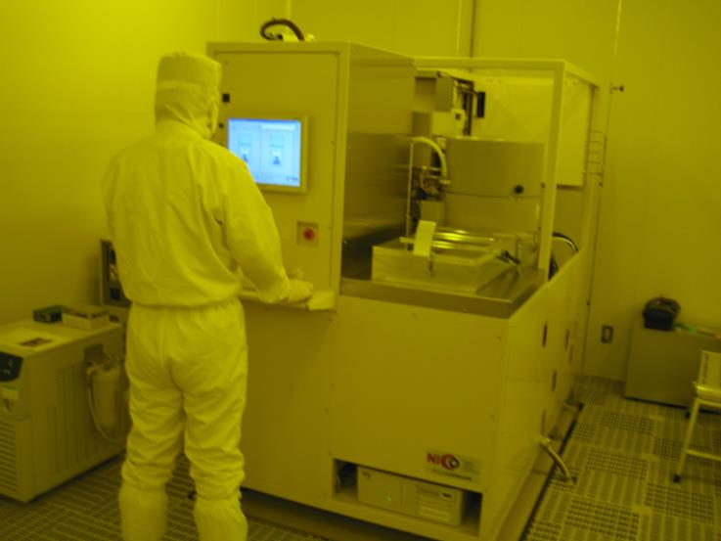

スパッタリング装置

ドライエッチング装置

ダイシング装置

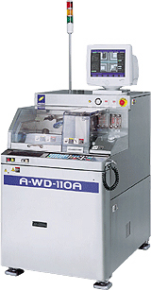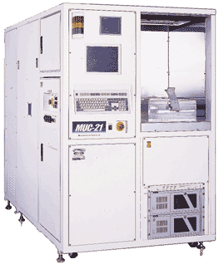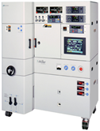

**FAX :　0258-47-5172**

**Mail　: claser@iri.pref.niigata.jp**

新潟県工業技術総合研究所

　　レーザー･ナノテク研究室　行き

**FAX :　0258-47-5172**

**Mail　: claser@iri.pref.niigata.jp**

**FAX :　0258-47-5172**

**Mail　: claser@iri.pref.niigata.jp**

**FAX :　0258-47-5172**

**Mail　: claser@iri.pref.niigata.jp**

**「ナノテク機器利用講習会　MEMS装置操作研修」**

**参加申込書 申込締切:平成２９年１１月８日（水）**

|  |  |
| --- | --- |
| 会社名 |  |
| 連絡先・所在地  （TEL・FAX） | 〒  （TEL:　　 　 　　　FAX: 　 　 　　　） |
| 参加者氏名 | 役職名  氏名  Mail |

※ご記入いただいた情報は、本事業申込処理の目的のみに使用します。

この参加申込書で収集した情報は、法令に基づく開示請求があった場合、本人の同意があった場合、その他特別の理由のある場合を除き、第三者に提供いたしません。